Практика 4

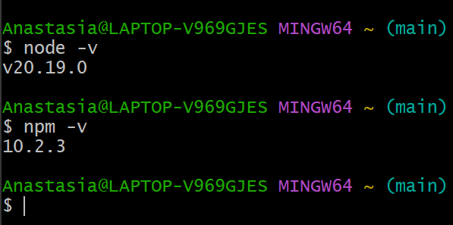
Проверка версий

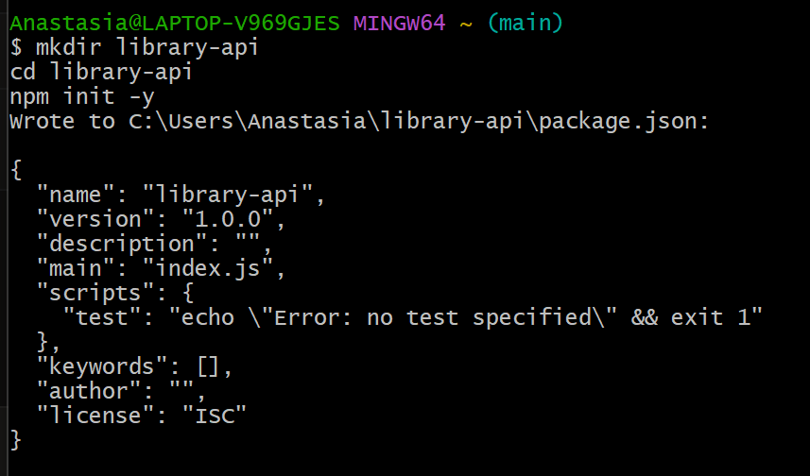
Создание проекта и инициализация package.json

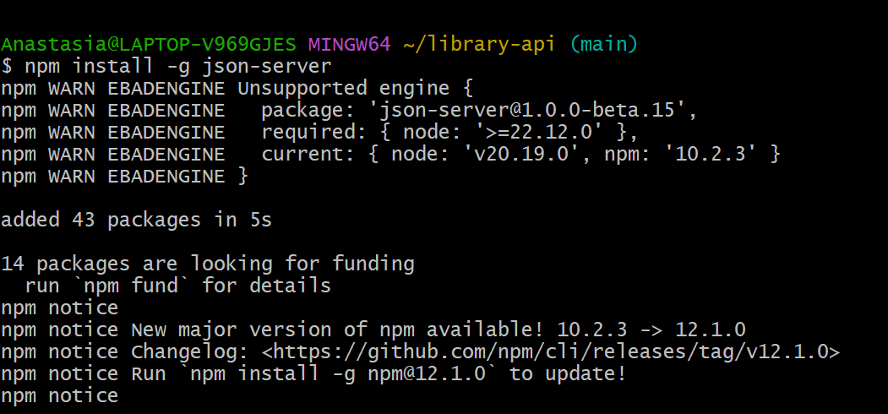Установка пакета json-server

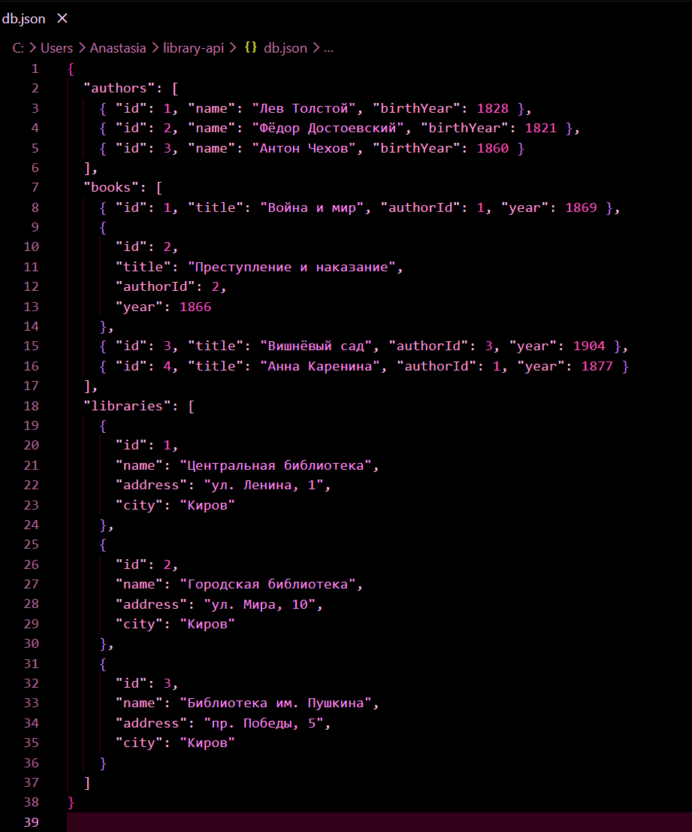
Содержимое файла db.json

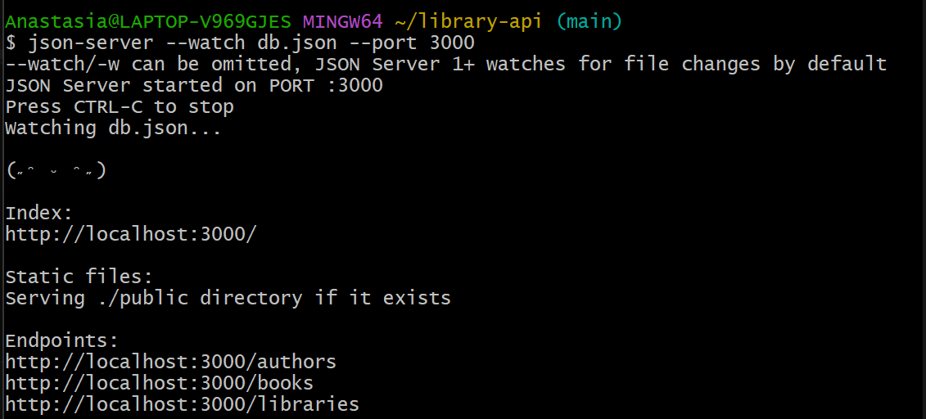
Запуск сервера созданные ресурсы авторы книги и библиотеки

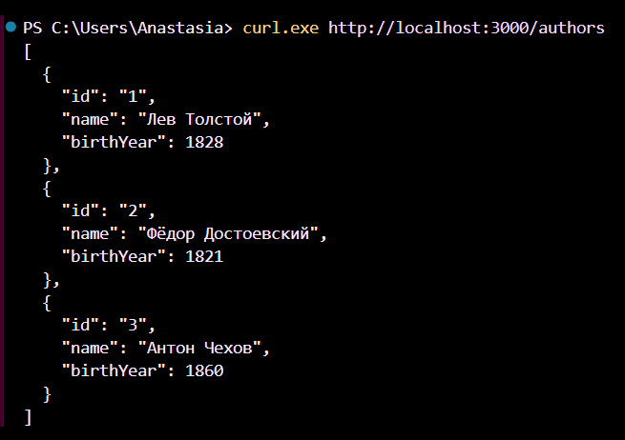
Получили всех писателей

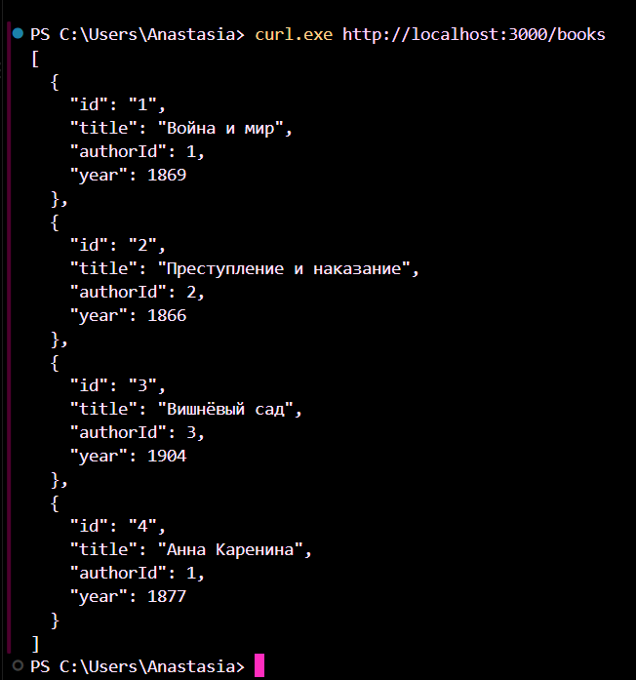
Получили все книги

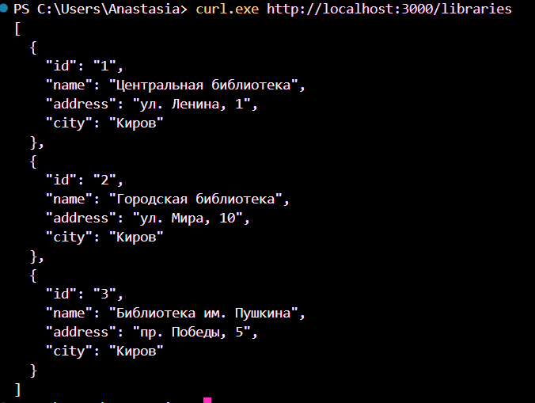
Получили все библиотеки
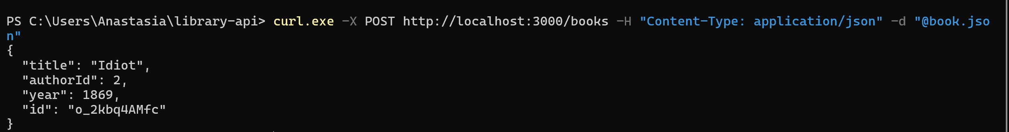
Пост-запрос добавления новой книги

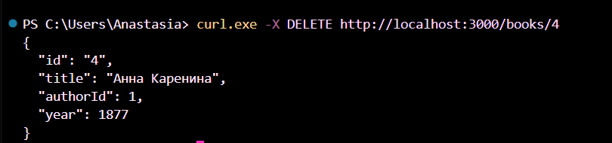
Удалили книгу с айди 4, вернулся удаленный элемент

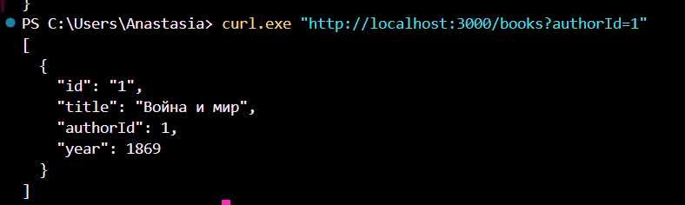
Книги только от автора с айди 1.

Практическая 5

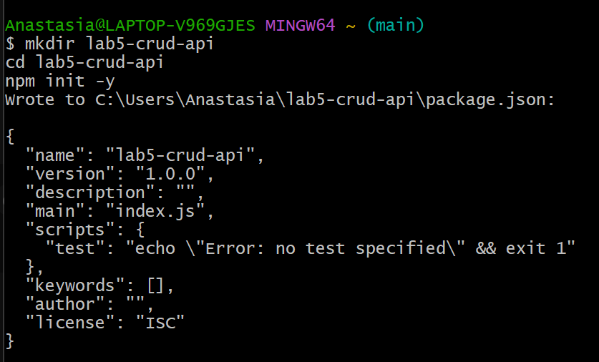
Создали директорию и инициализировали проект

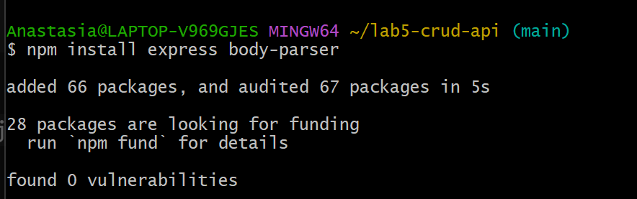
Скачали нужные зависимости

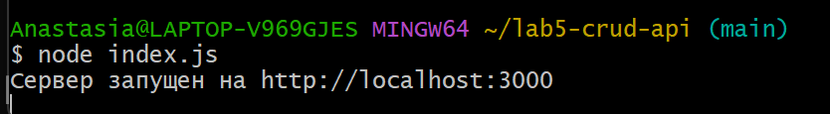
Запустили

Получили список всех сотрудников
Получили сотрудника с айди 1

Добавить нового сотрудника

Обновить данные сотрудника

Удалить сотрудника с айди 2

Практическая 6

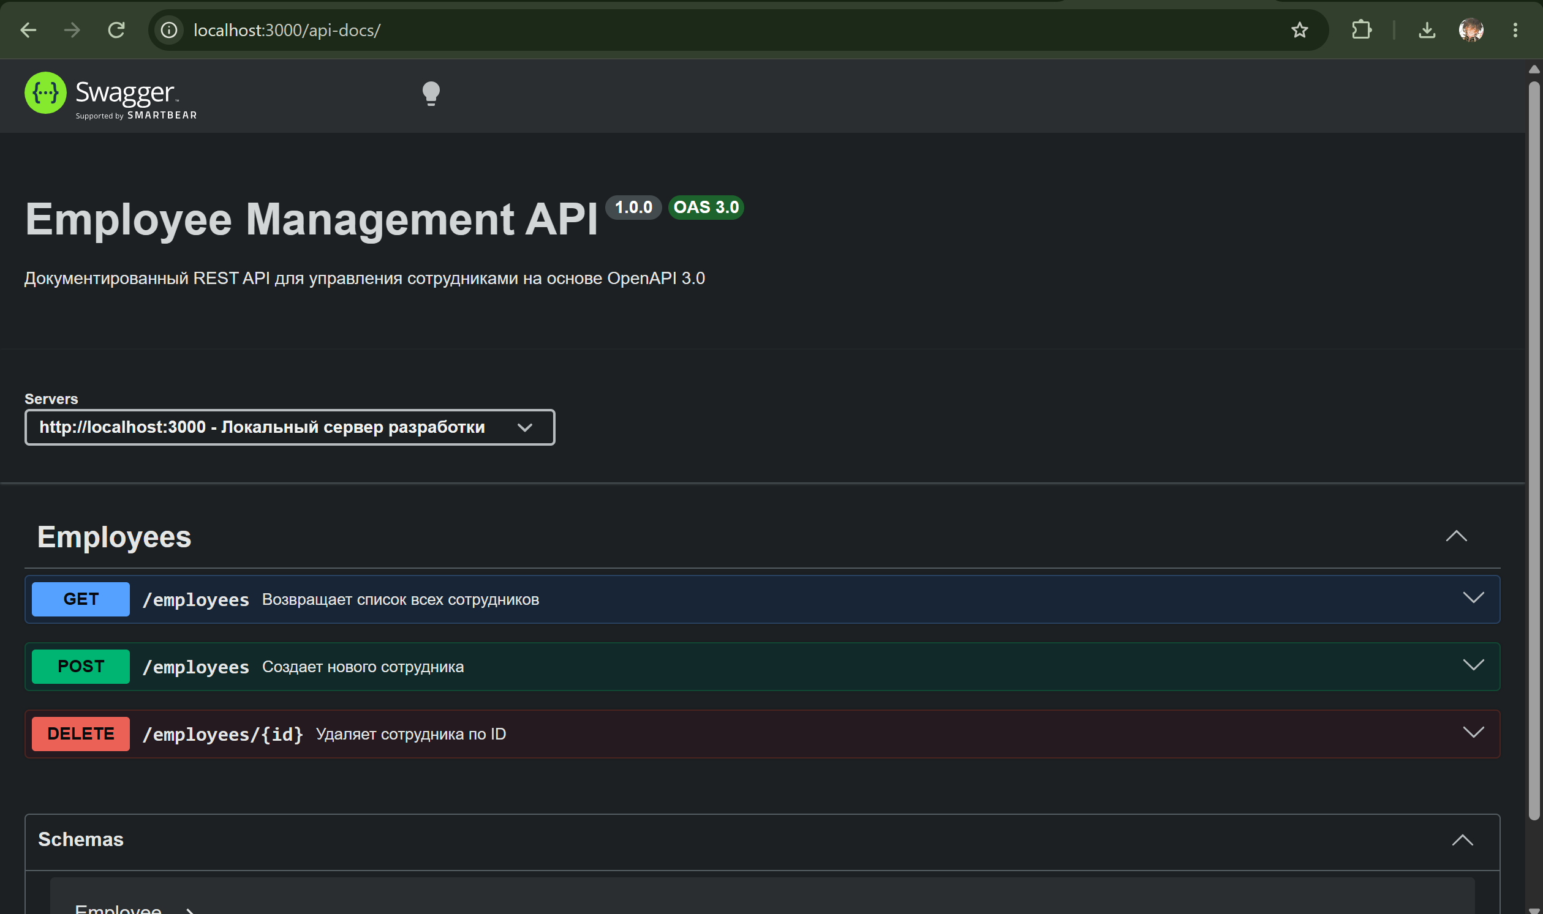
Запустили сервер на локалхост3000
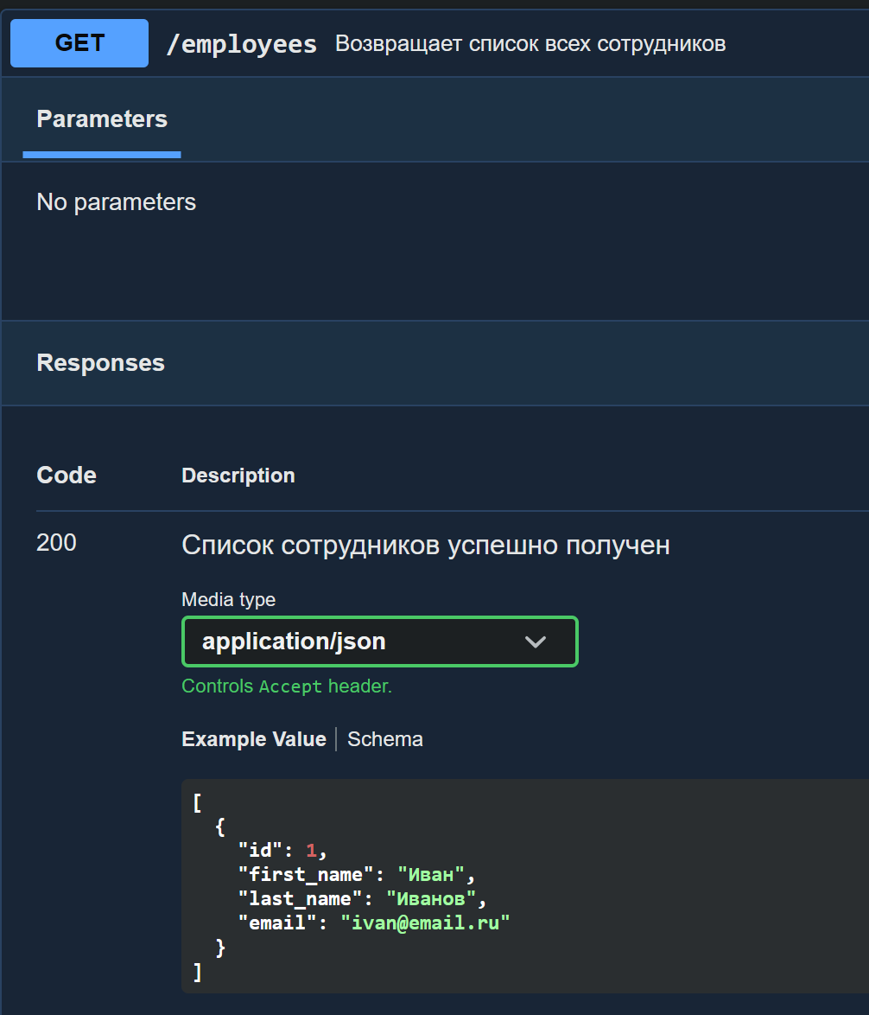
Список всех сотрудников
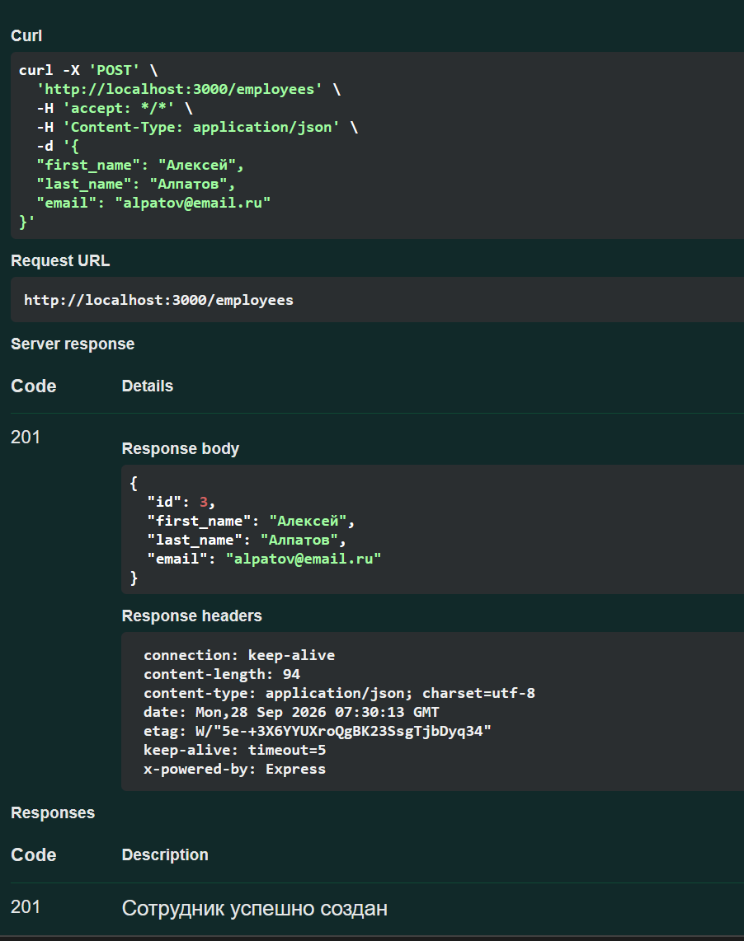
Добавление нового сотрудника
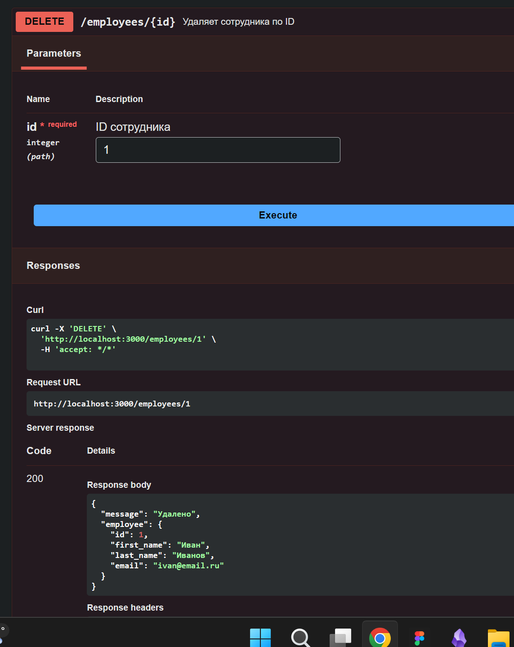
Удалили сотрудника с айди 1

